
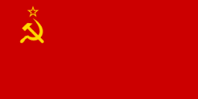
KYLMÄN SODAN KÄSITTEITÄ

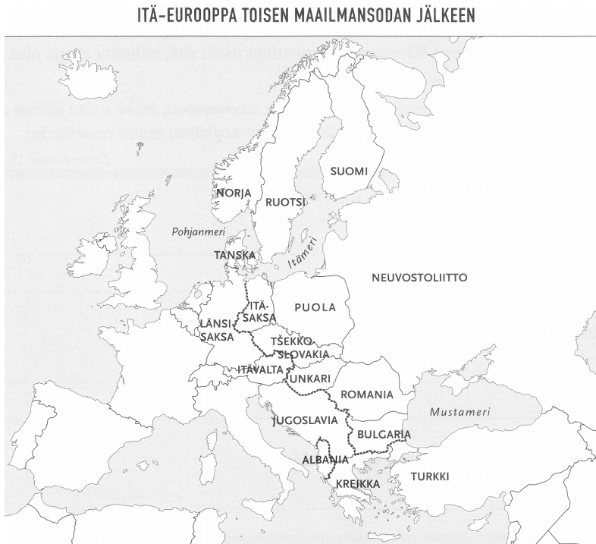
LÄNSIBLOKKI ITÄBLOKKI
Demokratia = Diktatuuri =

Kapitalismi = Sosialismi =

Marshall-apu = Kollektivointi =

Trumanin oppi = Breznevin oppi =

NATO = Varsovan liitto =

CIA = KGB =
Kansandemokratia:

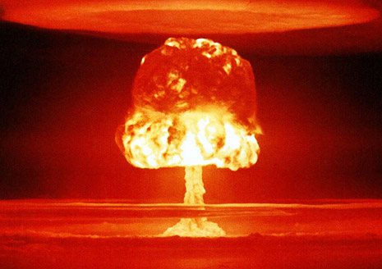
Kauhun tasapaino:

Propaganda:

